



_______________________________________________________________________________

Информационный бюллетень органов местного самоуправления муниципального образования сельского поселения Куть –Ях
№ 14 (273), 22 марта 2016 года______________________________________________________
официальный сайт администрации сельского поселения Куть -Ях http://admkut-jah.ru/

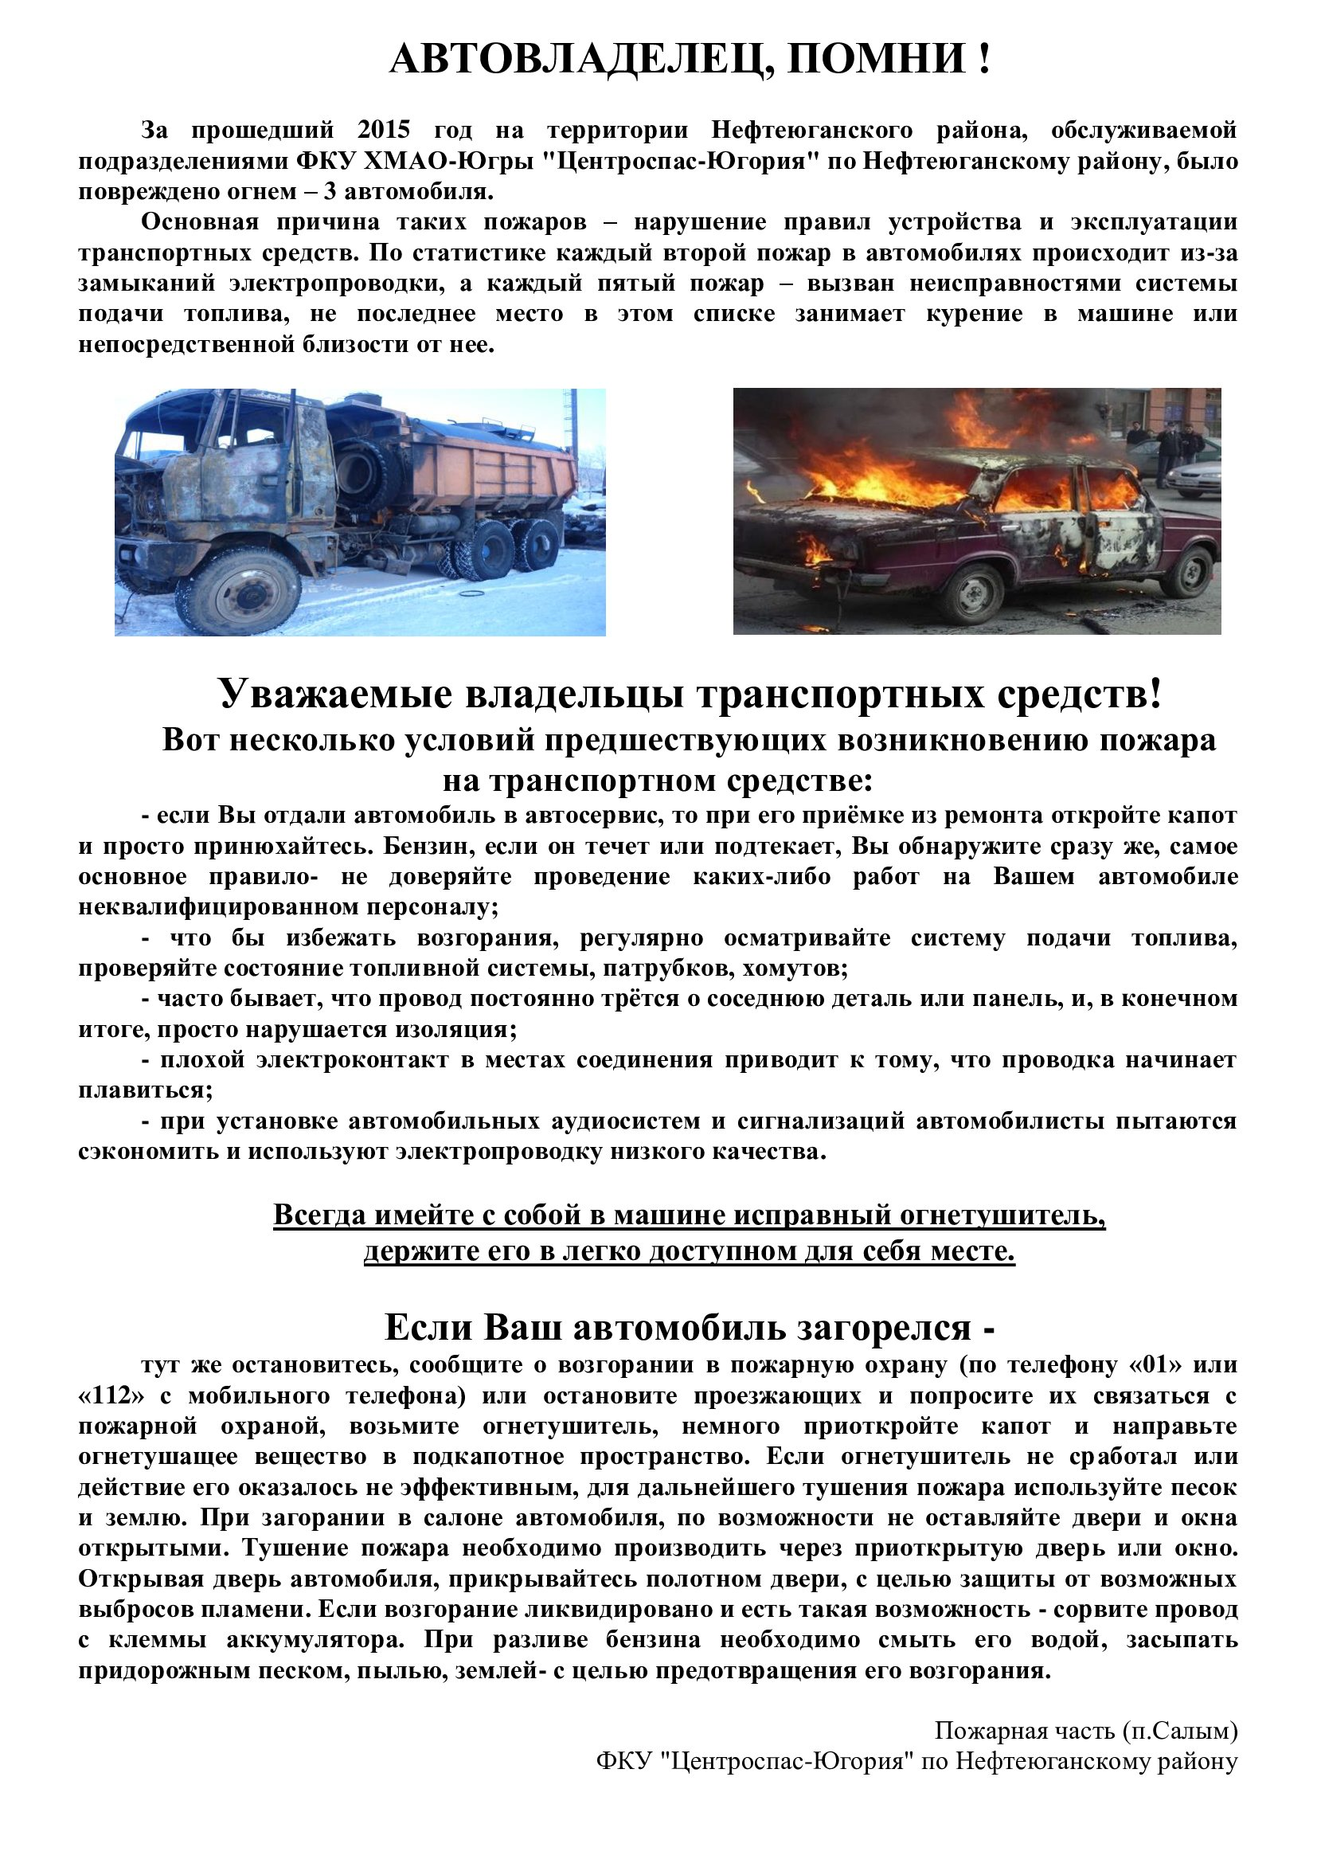

«Куть –Яхский вестник»  Информационный бюллетень муниципального образования  сельского поселение Куть -Ях  Учредитель: Администрация сельского поселения Куть –Ях (распоряжение администрации сельского поселения Куть -Ях от 13.10.2009 № 139)  Адрес: 628335 ХМАО-Югра, Нефтеюганский район,  п. Куть –Ях, д.6а | Ответственный за выпуск  и распространение бюллетеня:  Смирнова А.С. 8(3463)292324  Е-mail: kut20062006@yandex.ru  http://admkut-jah.ru/  Отпечатано и размножено с помощью оргтехники администрации сельского поселения Куть-Ях  Тираж: 10 экземпляров  Цена: Бесплатно  Тираж: 6 экземпляров | Бюллетень не подлежит государственной регистрации средств массовой информации в соответствии со статьей 12 Закона Российской Федерации от 27.12.1991 №2124-1 «О средствах массовой информации»

